**≈Развитие внимания≈**

*Инструкция: Найди и покажи все числа по порядку 1,2,3...*

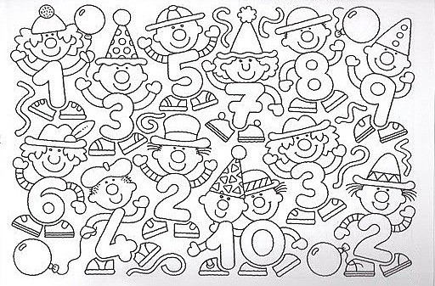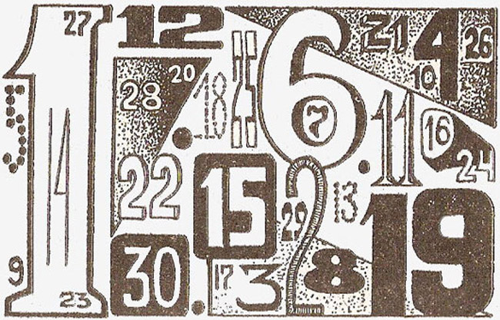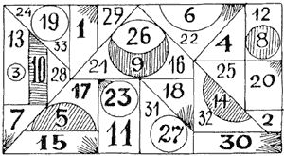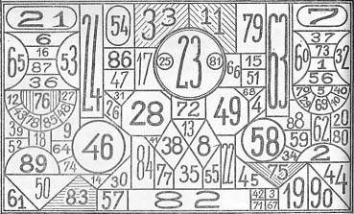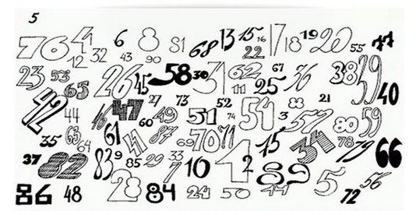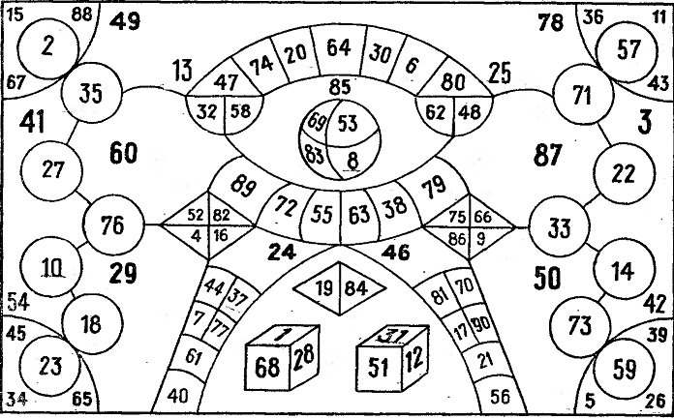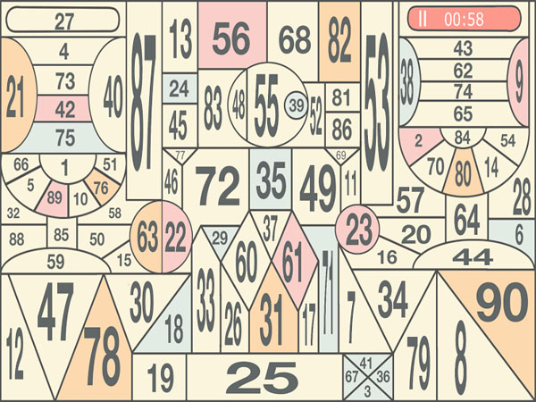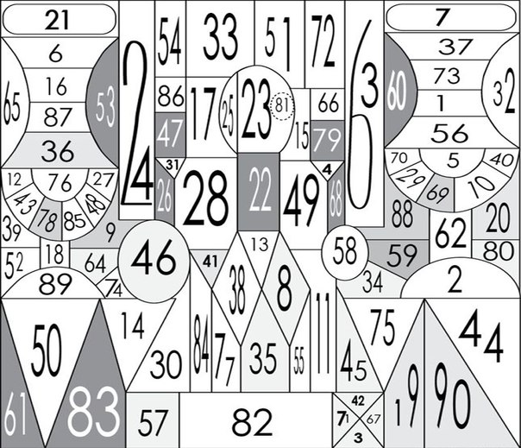

*Инструкция: Вычеркни все гласные буквы*

Задание можно варьировать. Н-р : вычеркни все буквы Н и И, все буквы К и Н и прочее

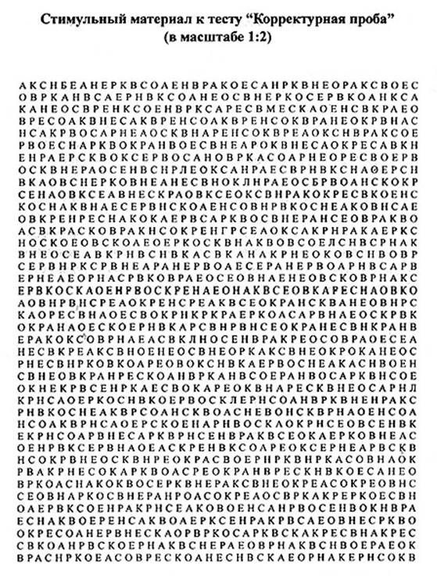

*Или: сделай по образцу*

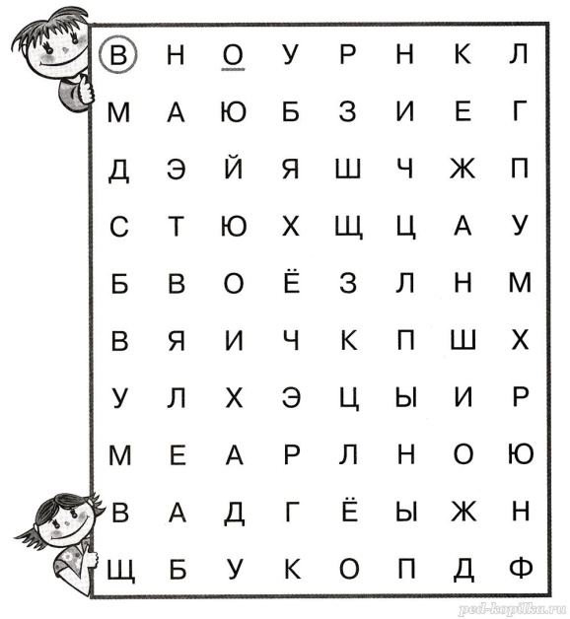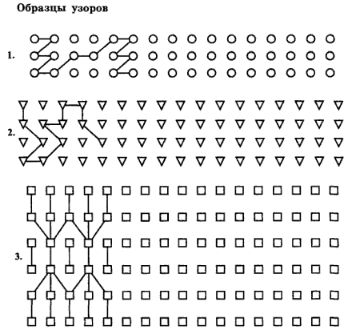

*Инструкция: Найди слова*

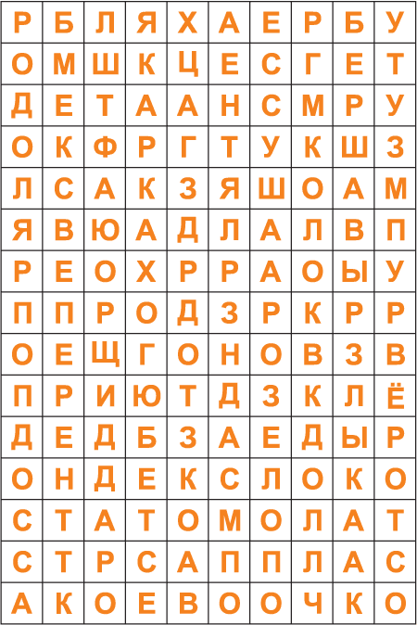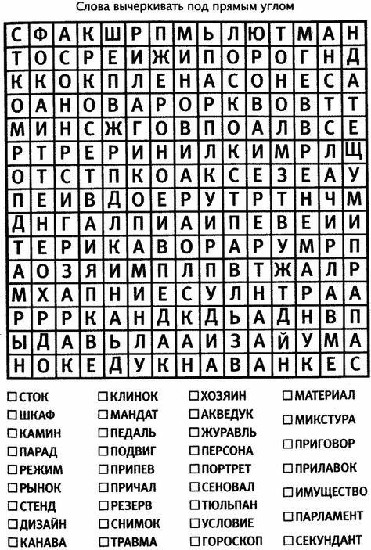

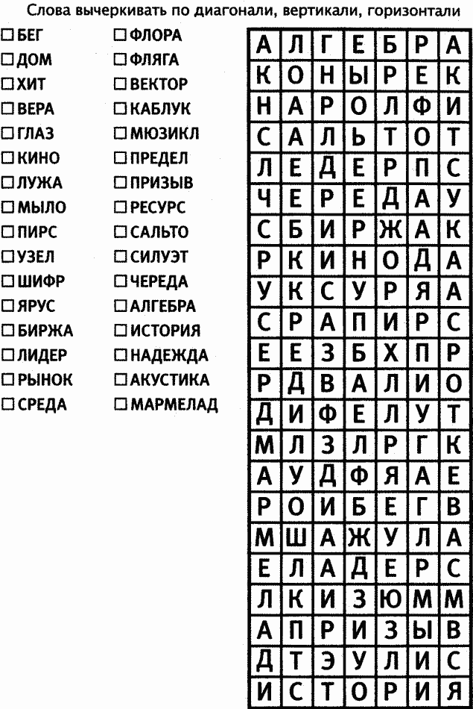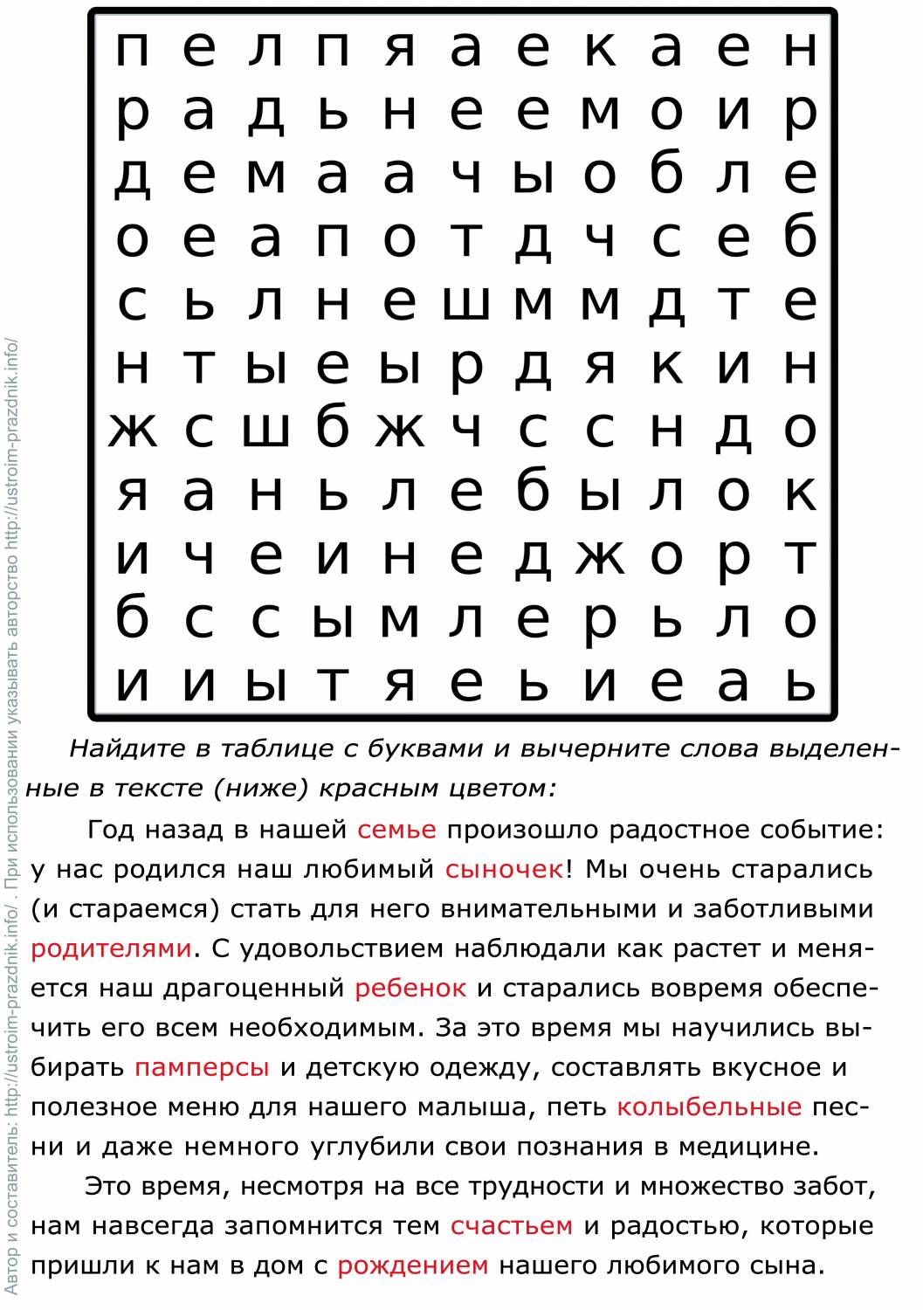

*Инструкция: Найди и исправь ошибки*

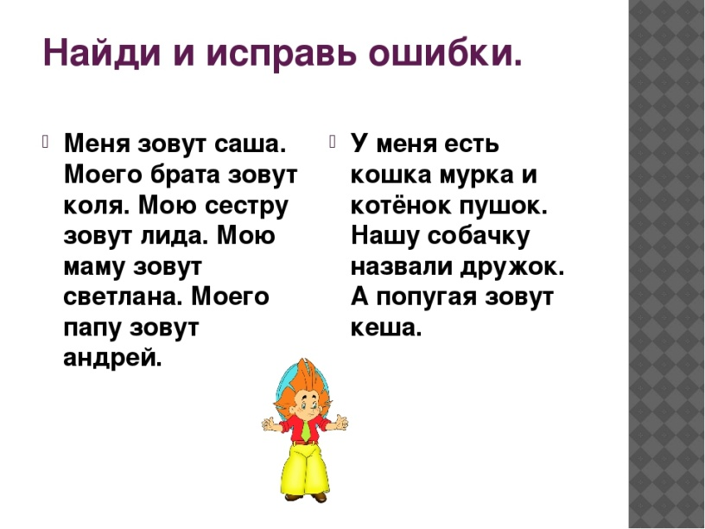Саша и оля любят ходить в библиотеку. Там работает ольга сергеевна.  
Саша читает журналы «мурзилка», «колобок», «клёпа». А оля читает  
сказки. Её любимый писатель андерсен. Он жил в дании. А любимая  
сказка – «русалочка».

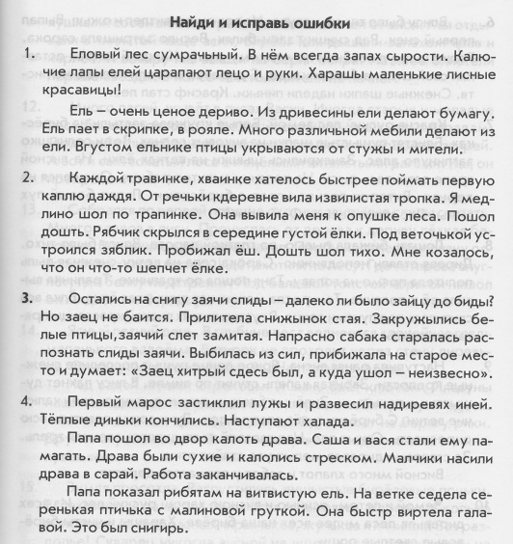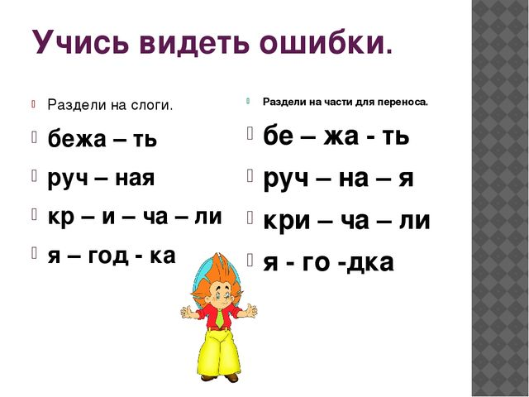  
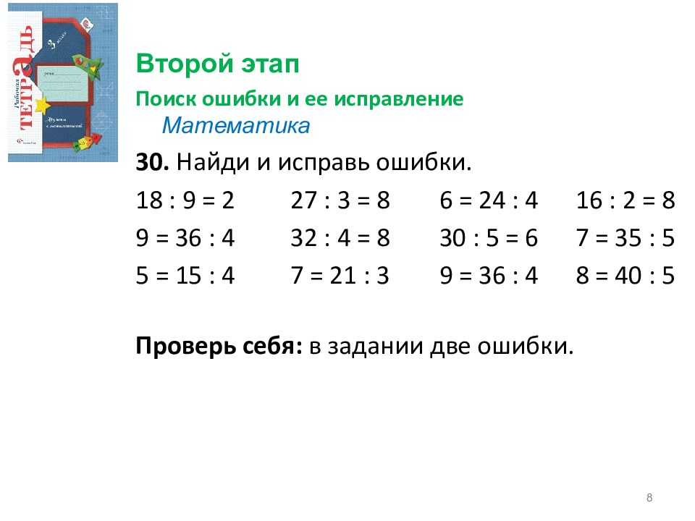

*Используя наглядный материал(карточки),Вы тренируете зрительное внимание, словесный - слуховое.*

**≈Развитие памяти≈**

*Инструкция: Запомни и назови цвета (столбиками)*

Можно упростить заменить слова цветными карточками и выкладывать их в необходимом порядке

*Аналогично со словами, предметами и числами. Количество и сложность материала постепенно увеличивается и усложняется.*

*Используя наглядный материал(карточки),Вы тренируете зрительную память, словесный - слуховую.*

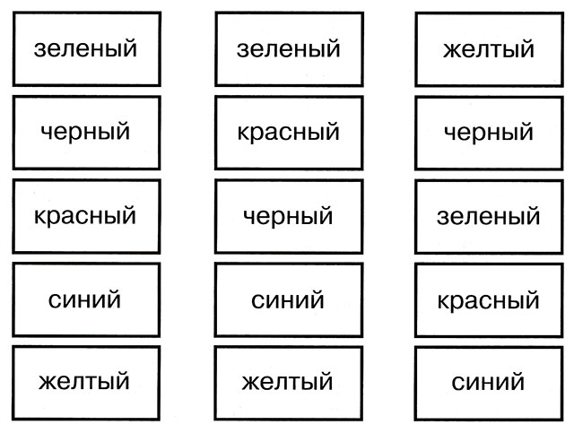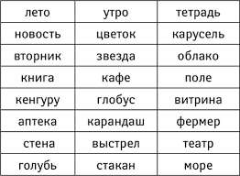

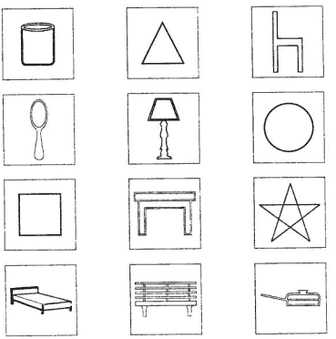 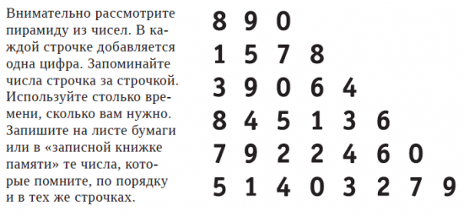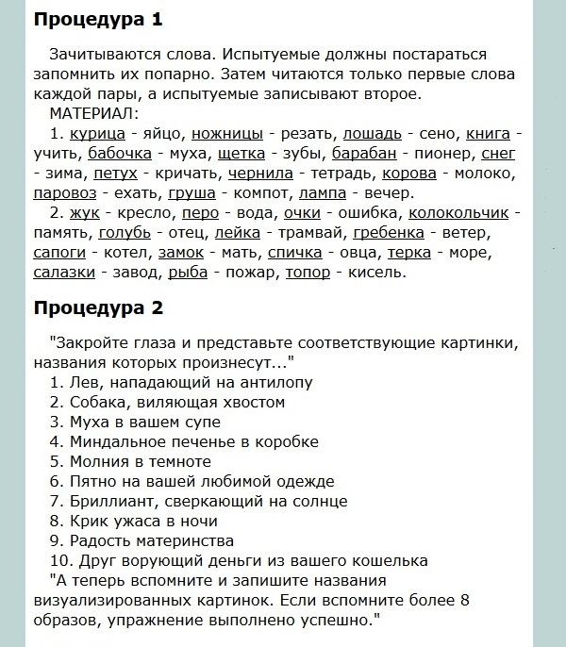

Также отличным упражнением для тарировки памяти является заучивание стихотворений.

**≈Развитие мышления≈**

*Инструкция: Выбери правда или ложь*

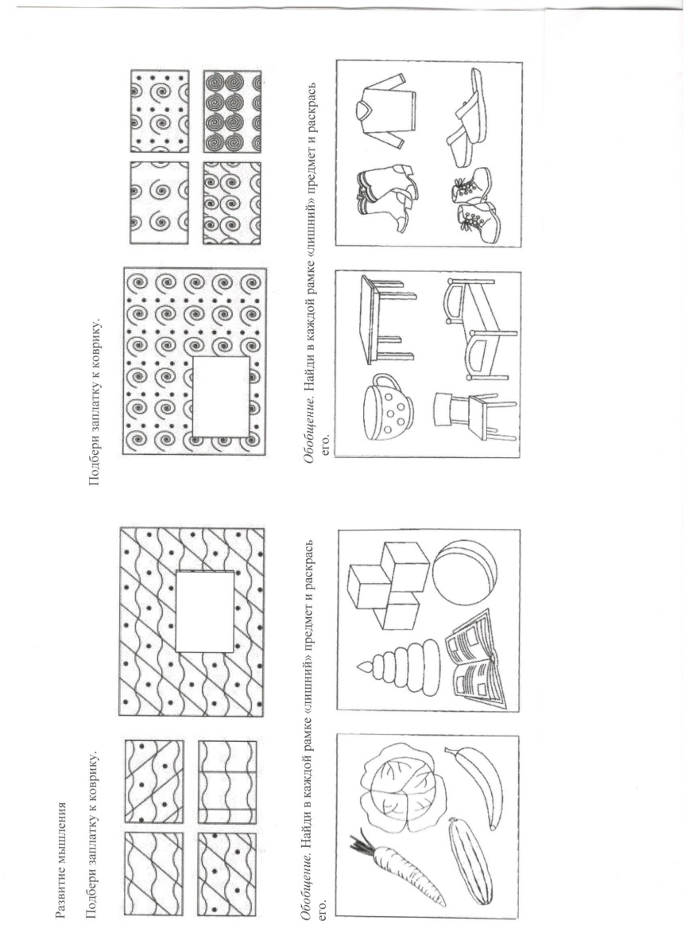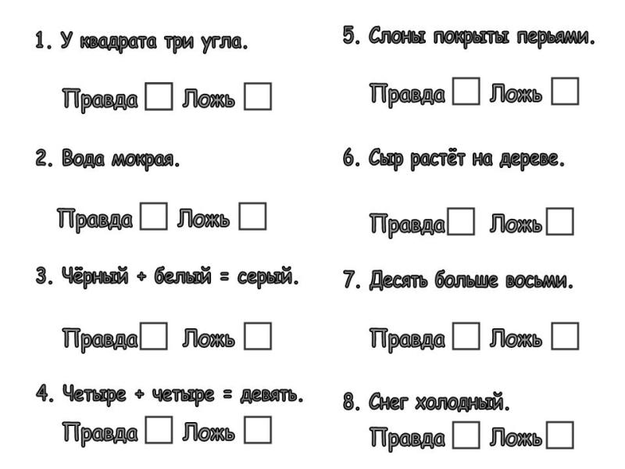

*Инструкция: Попробуйте пройти словесные лабиринты. Буква правого нижнего угла – это вход в лабиринт (начало слова).*

*Буква, стоящая в левом верхнем углу, – конец лабиринта, она же и последняя буква слова. Двигаться можно вертикально или горизонтально. Нельзя пропускать строки или буквы*

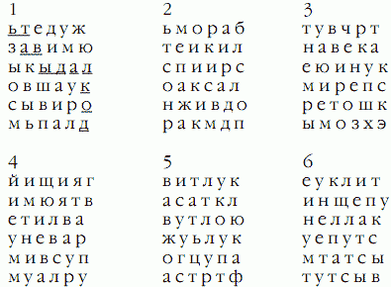

*Инструкция: Найди по аналогии подходящее слово во втором столбике, используя связь пары слов в первом столбике*

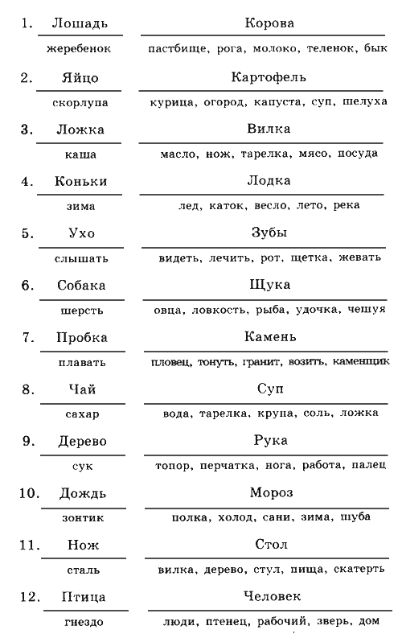 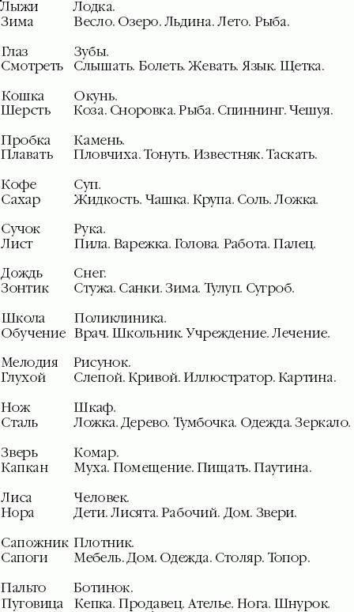

*Инструкция: В каждой строчке найди лишнее слово, не подходящее по смыслу к остальным и объясни свой выбор.*

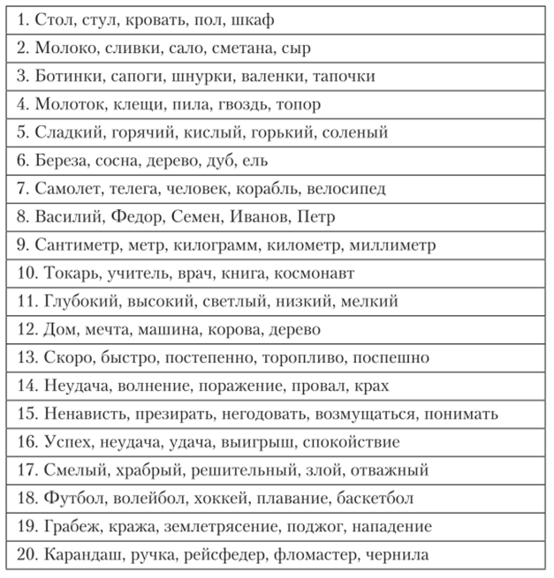

***Инструкция:****Вам предъявлены 7 числовых рядов. Вы должны найти закономерность построения каждого ряда и вписать недостающие числа. Время работы 5 минут.*

1) 24 21 19 18 15 13 _ _ 7

2) 1 4 16 _ _ 49 64 81 100

3) 16 17 15 18 14 19 _ _

4) 1 3 6 8 16 18 _ _ 76 78

5) 7 16 19; 5 21 16; 9 _ 4

6) 2 4 8 10 20 22 _ _ 92 94

7) 24 22 19 15 _ _

*Инструкция: Подбери два слова в скобках наиболее подходящих к слову перед скобкой*

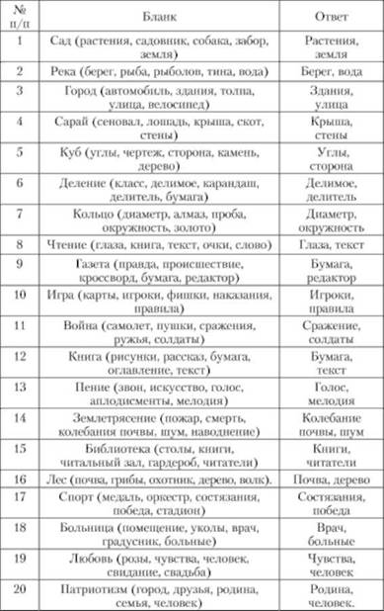**

*Инструкция: Подбери противоположное по смыслу слово, предмет (антоним)*

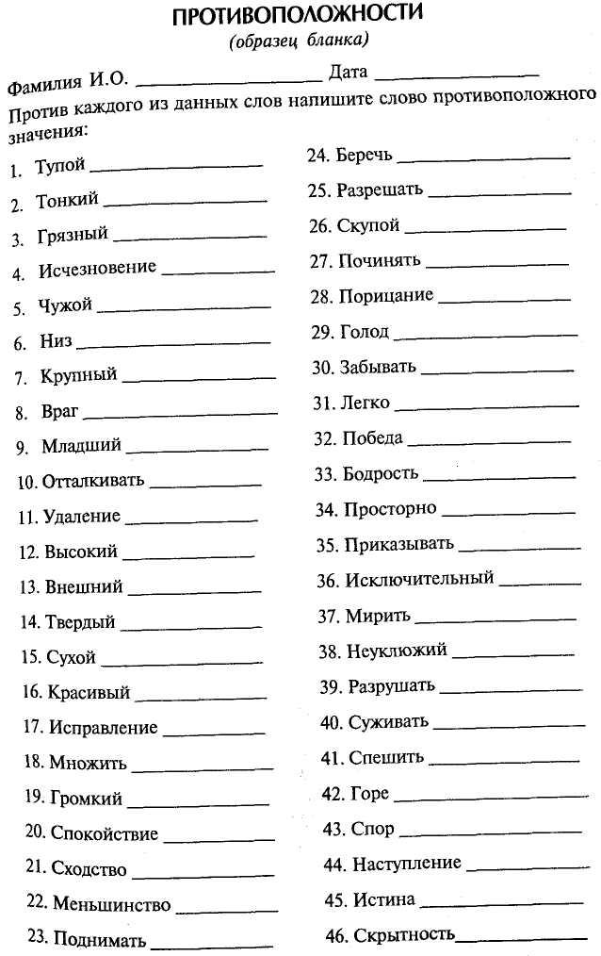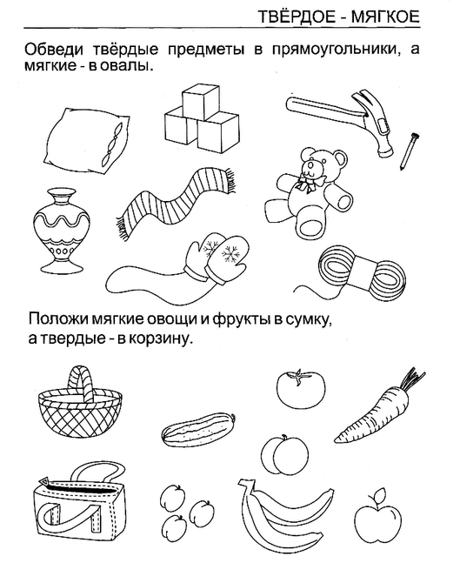

*Инструкция: Назови одним словом*

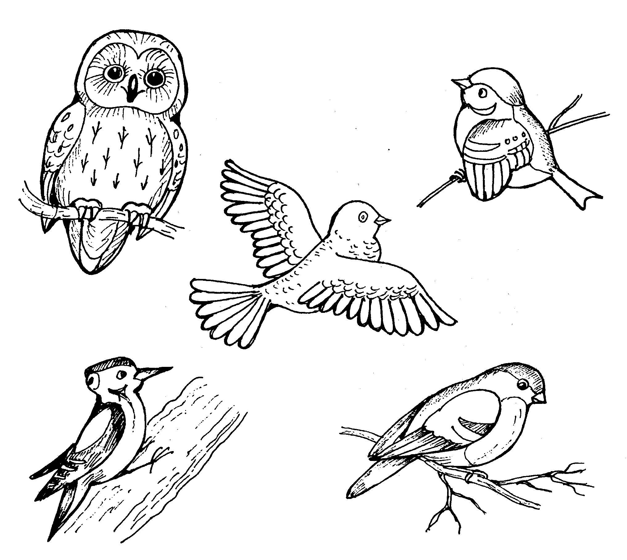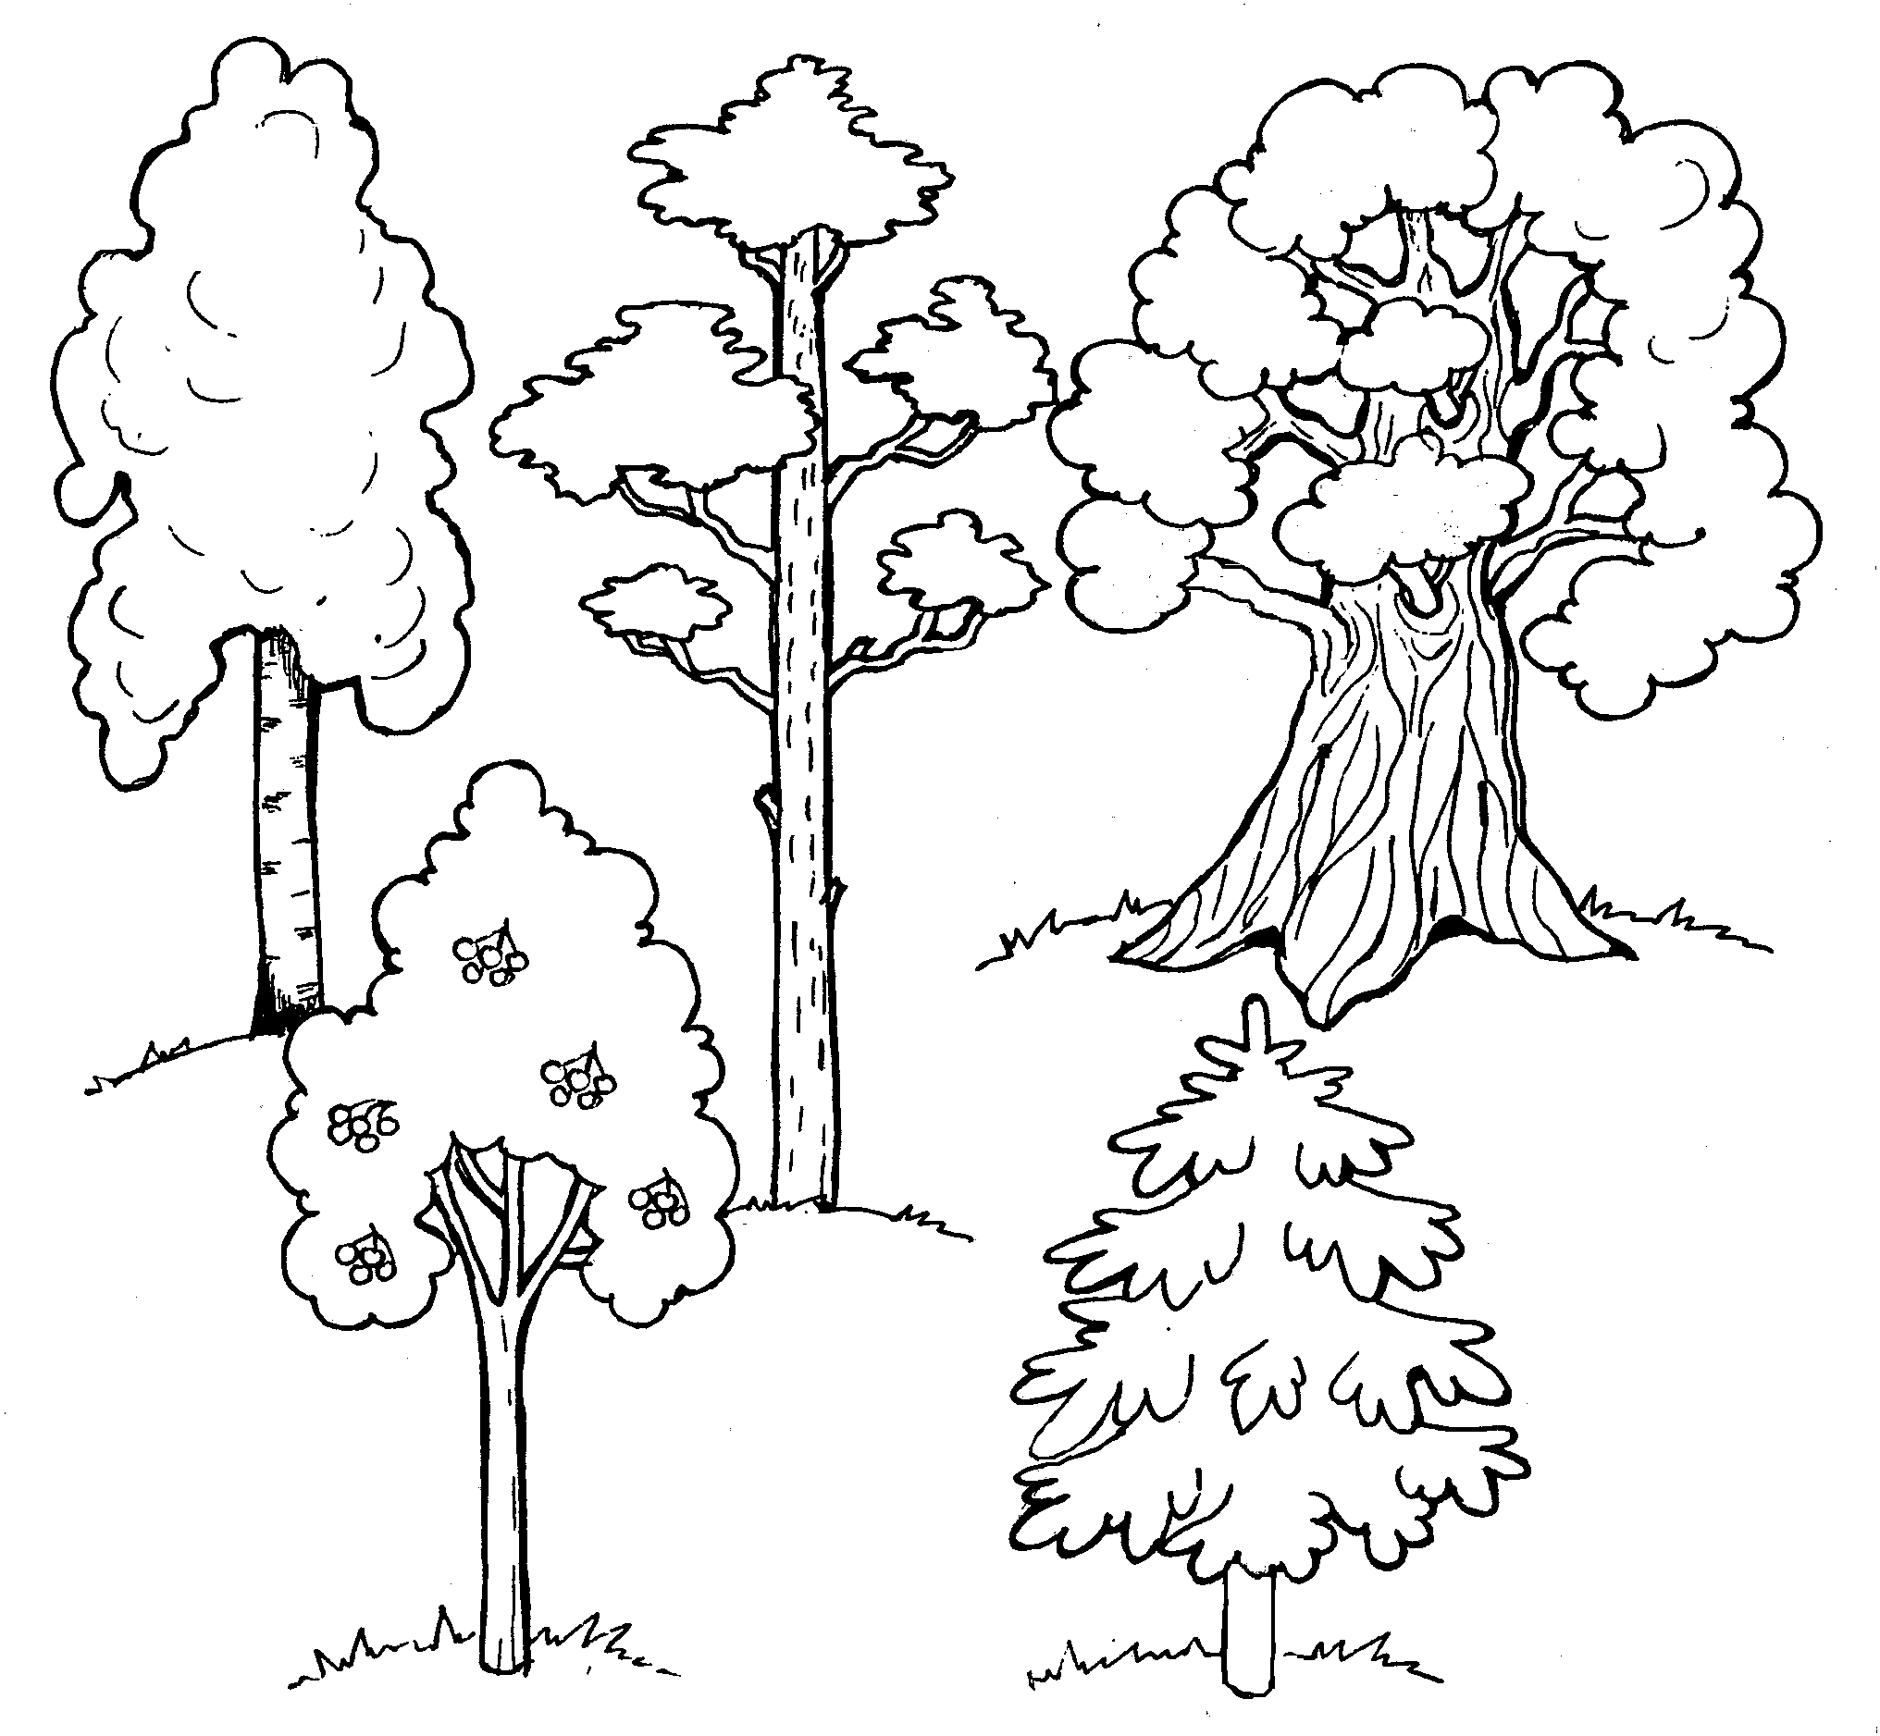

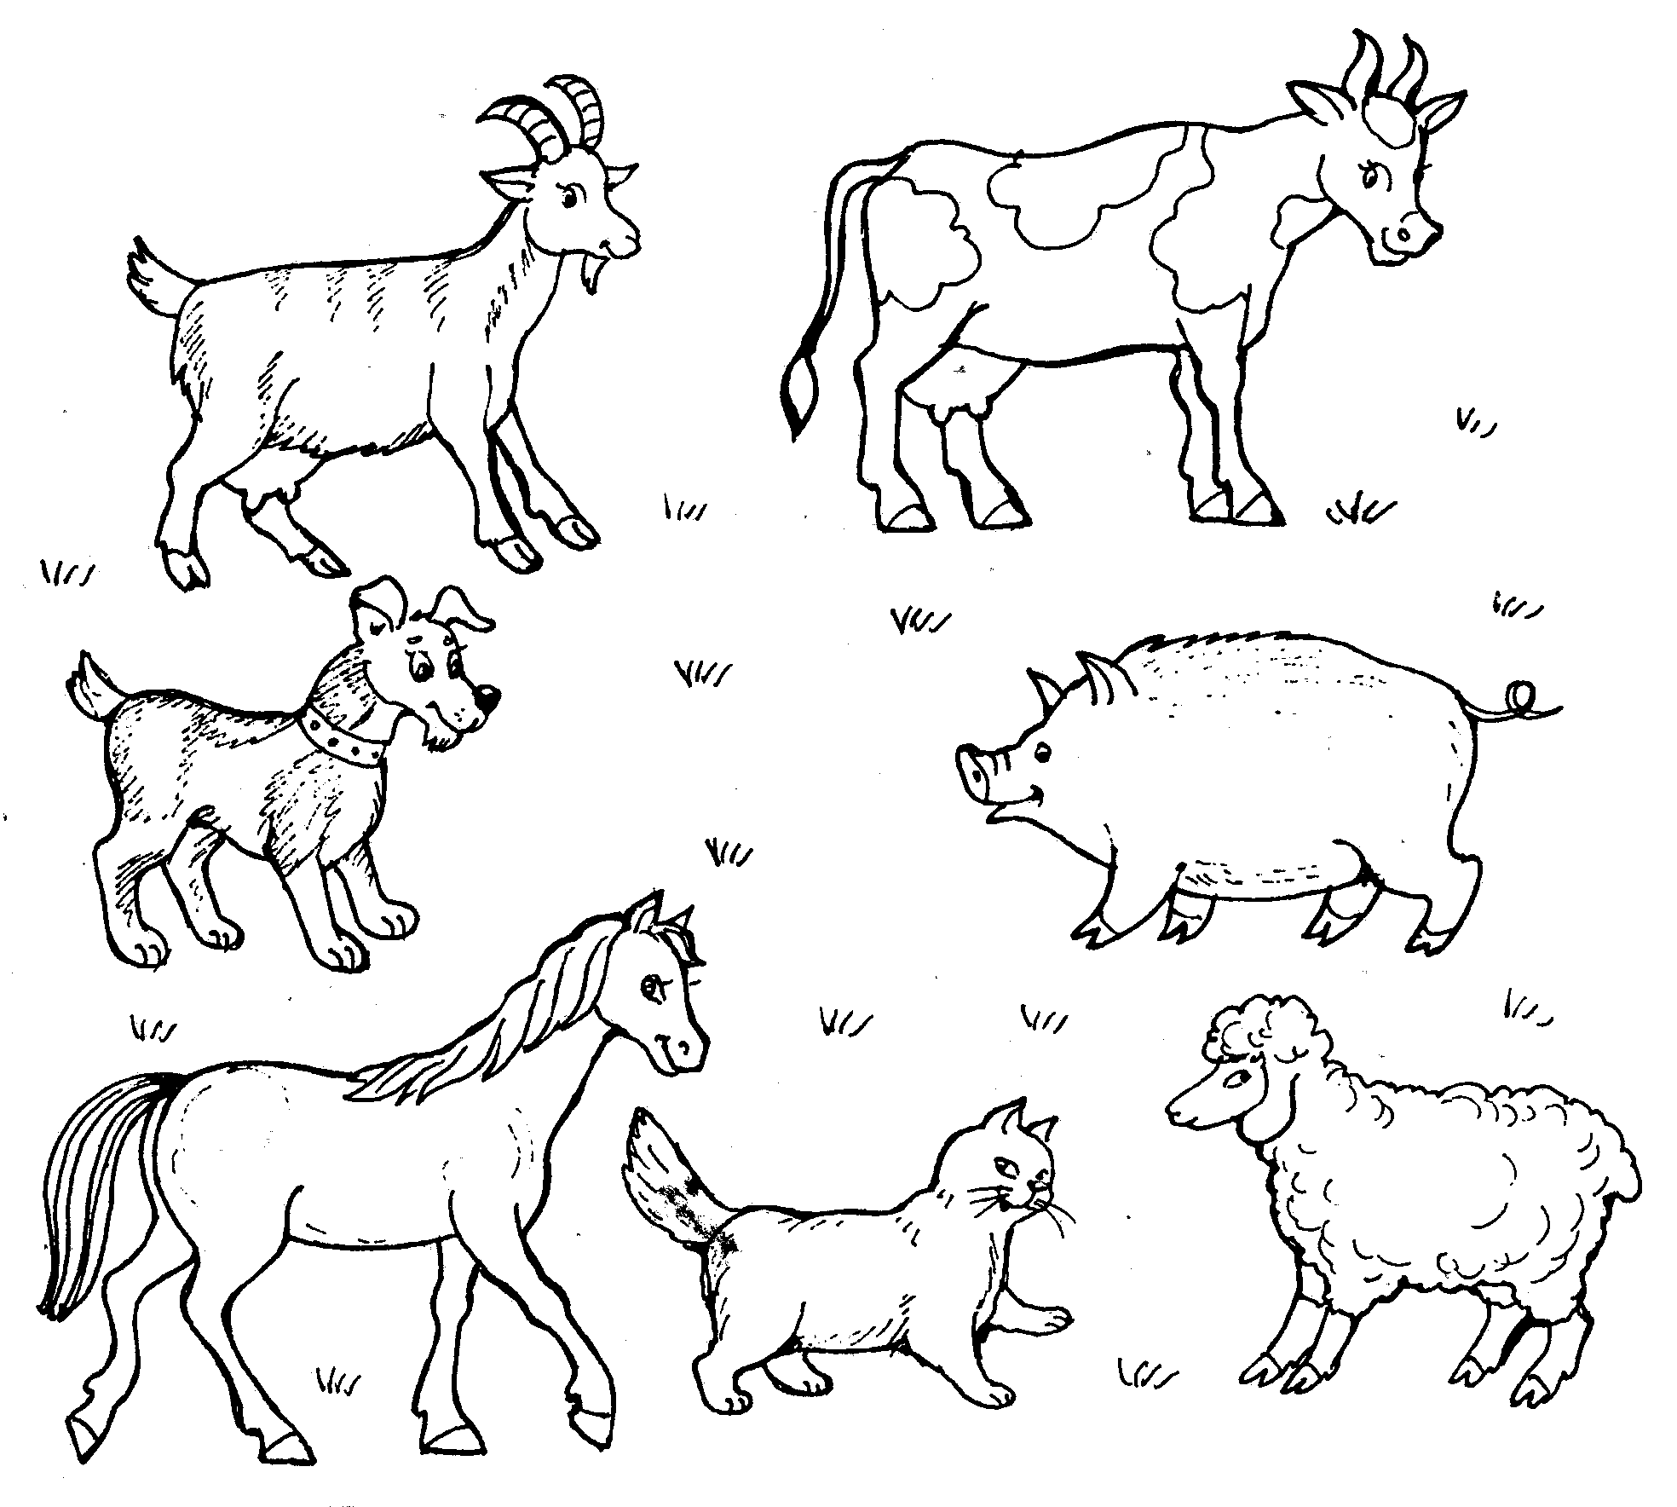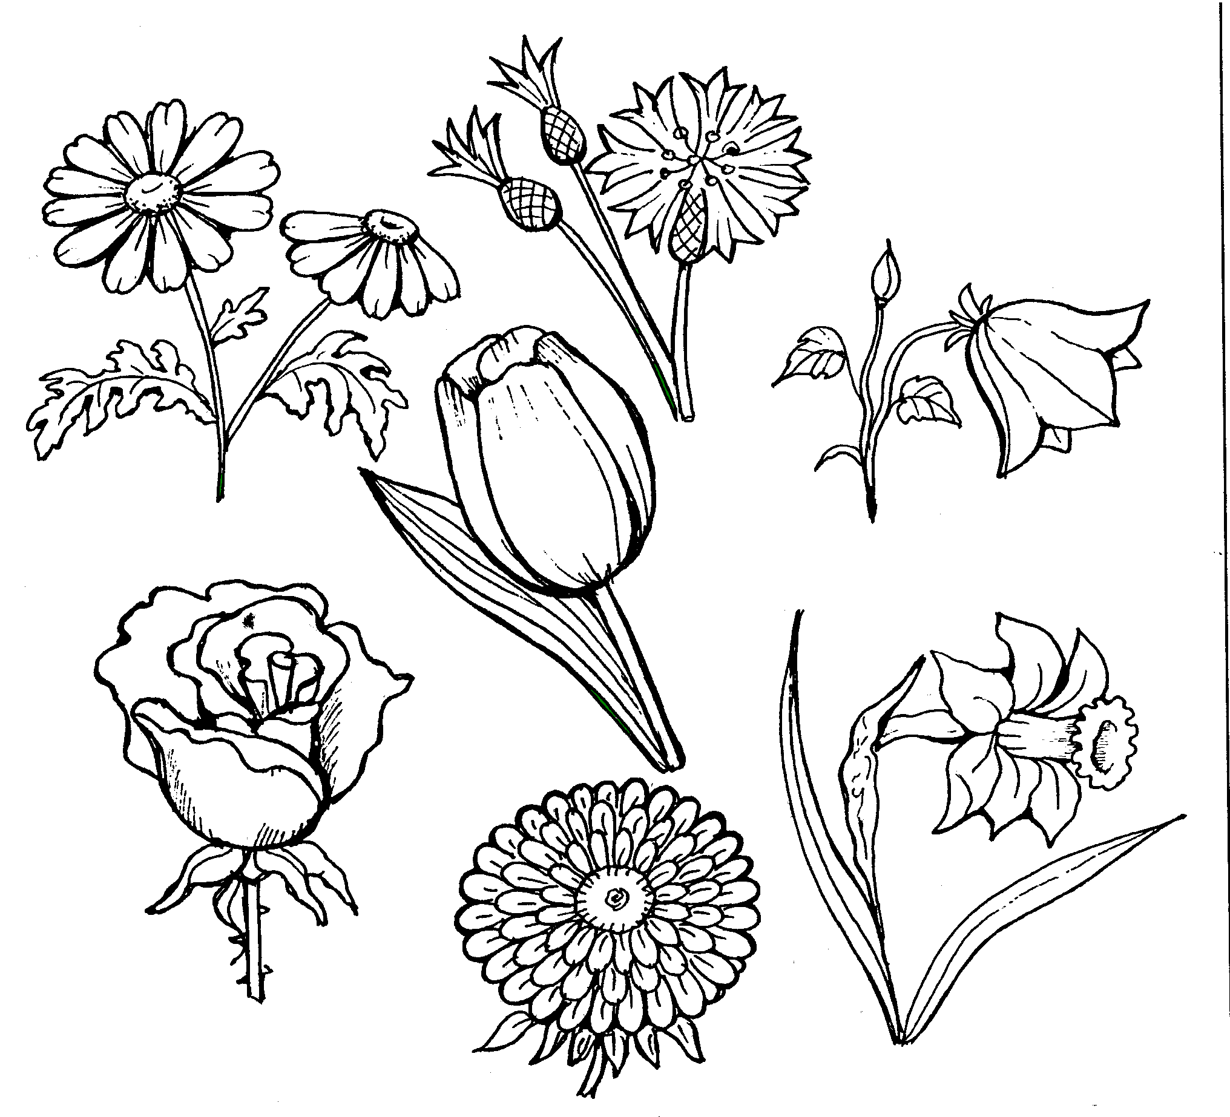

*По всем лексическим темам:* грибы-ягоды, осень, перелётные птицы, игрушки, фрукты, овощи, деревья, продукты питания, зимующие птицы, дикие животные, животные севера, животные жарких стран, одежда, обувь, посуда, семья, головные уборы, инструменты, птицы, транспорт, профессии, мебель, насекомые, школьные принадлежности.

Аналогично в словесном варианте.

Бегемот, жираф, зебра - это .....

***Удачи!***